CÂMARA DE VEREADORES DE SALGUEIRO
GABINETE DO VEREADOR TIAGO ARRAES SAMPAIO

REQUERIMENTO - Nº__________/2026

O Vereador Tiago Arraes, no uso de suas atribuições legislativas, ouvindo o plenário, e cumpridas as formalidades regimentais, requer ao Prefeito do Município Sr. Fabio Lisandro, e ao Secretário de serviços Públicos, Sr. Thairony Torres, NO SENTIDO QUE SEJA FEITO O SERVIÇO DE DESOBSTRUÇÃO DO CANAL NA RUA 10 NO BAIRRO COHAB.

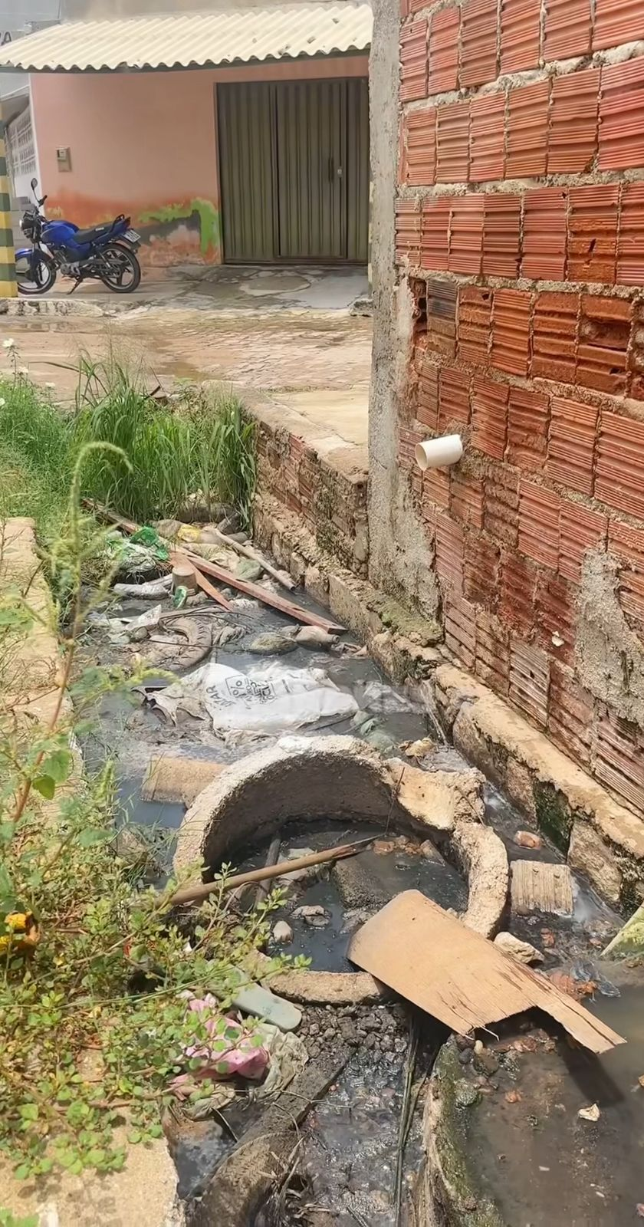
JUSTIFICATIVA:
Oral.
Salgueiro-PE, 16 de março de 2026

TIAGO ARRAES SAMPAIO
Vereador

